Ahoj, dneska si zahrajeme trochu na zahradníky a trochu na badatele. Už víš, co nás čeká? Budeme pěstovat rostliny ze semene subtropických rostlin. Připravily jsme si pro vás návod na pěstování ananasu a avokáda-můžete si vybrat jednu z těchto rostlin. Můžete ale zkusit vypěstovat i granátové jablko, citrus nebo datle. Na internetu najdete určitě spoustu videí, jak začít. K námi vytvořeným návodům přikládáme také pozorovací listy, kam zaznamenávejte pokroky vaší rostlinky. Datum začátku pěstování zapíšete podle toho, kdy začínáte. Zapisujte si datum k důležitým mezníkům v životě vaší rostlinky. Volné řádky jsou pro vaše poznámky-můžete zapisovat, co pozorujete mezi 2 mezníky. Těšíme se na vaše pěstitelské pokusy! :)

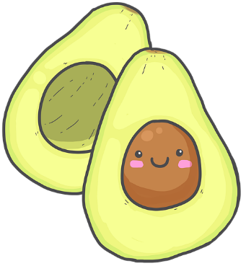
Pěstujeme avokádo
Pěstování avokáda je jednodušší než pěstování ananasu. Zároveň u avokáda uvidíme i rychlejší pokroky v růstu. Když si koupíte avokádo, poproste rodiče, aby vám ho rozkrojili napůl, nebo vám u krájení asistovali :). Vnitřek můžete sníst (pozor, slupka se musí sloupnout) a pecku pořádně umyjte pod tekoucí vodou. Zároveň z pecky odstraňte tenkou slupičku. Potom po stranách do pecky zapíchejte 3-4 párátka tak, jako to vidíte na obrázku 1. S tím ať vám také pomohou raději rodiče.
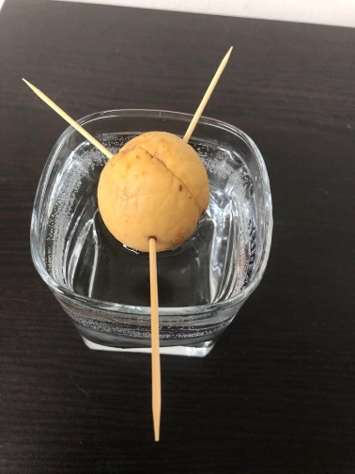

Obr. 1

Takto připravenou pecku položte do menší skleničky, kterou naplníte vodou tak, aby se hladina dotýkala pecky avokáda zespodu jako na obrázku 2. Špička pecky bude směrem nahoru, jako tomu je na fotce 2.
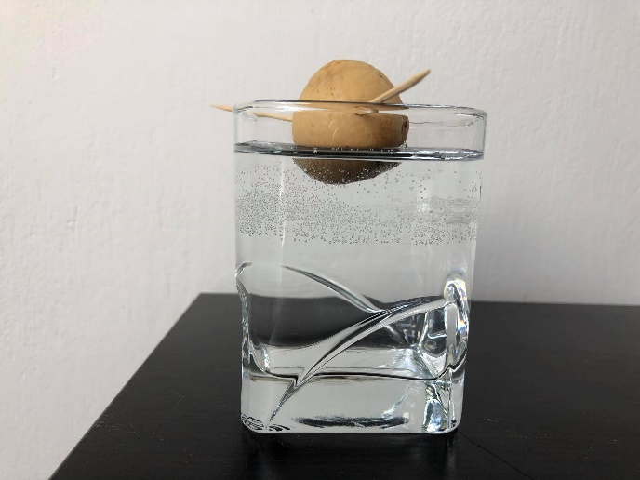

Obr. 2

A takhle budete čekat, co se bude dít. Nezapomínejte, že avokádo potřebuje hodně světla a každé 2 dny měnit vodu ve skleničce. Až začne avokádo pouštět kořeny, počkejte až jich bude mít dost a zasaďte pecku do květináče s hlínou.
P.S: Pokud by se někdo chtěl podívat, jeden chlapec z Ameriky natočil v karanténě pěkné video pro pěstování avokáda. Odkaz na video: https://www.youtube.com/watch?v=6PrgO6UnsrQ

Ananas
Pěstování ananasu je náročnější v tom smyslu, že trvá delší dobu, než se začne něco dít. V obchodě si kupte ananas, který bude vypadat zdravě, jeho listy budou zelené a nebudou oschlé. Když přijdete domů, vykruťte mu celý trs listů a otrhejte z něj spodní 3 řádky malých lístečků (aby ve vodě lístečky nehnily). Opět do něj dole napíchejte párátka jako u avokáda a dejte do skleničky s vodou, kterou pravidelně měňte. Pomůže vám toto video: https://www.youtube.com/watch?v=TJ6mdegrN8U

Až ananas pustí kořeny a nabere sílu, zasaďte ho do zeminy smíchané s pískem, má rád propustnou a vzdušnou hlínou. Poté ananas zalévejte jako každou jinou rostlinu. Nakonec bych vám ráda ukázala, jak dlouho trvá ananas pěstovat. Sama mám ananas už 3. rokem a stále žádný plod nemám. Místo toho mi ale pěkně roste. Posílám fotografii s mým kocourem, abyste si dovedli představit, jak je ananas velký.

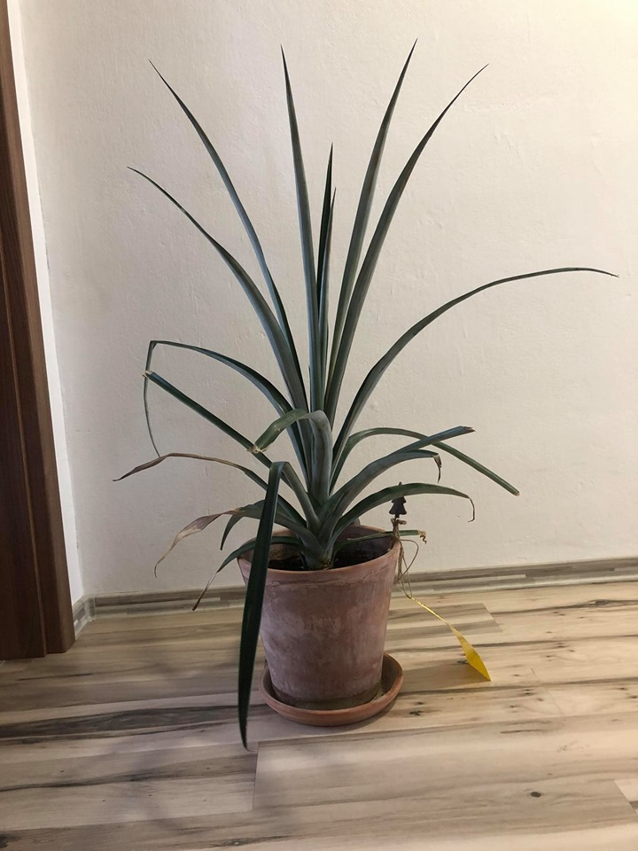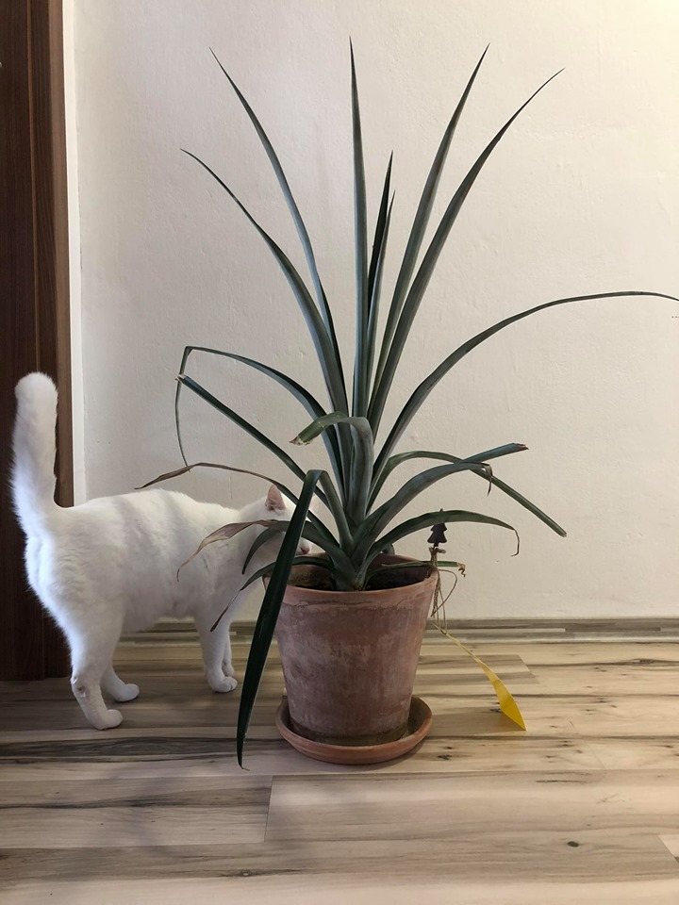

Ať se vám daří.
Kamila, Míša a Marťa

Avokádo
Datum | Co jsem pozoroval/a
 | Začal/a jsem pěstovat. Vložil/a jsem pecku avokáda do vody.
 | Pecka avokáda pukla a má v sobě škvíru.
 | Objevil se první kořínek!
 | Vkládám pecku avokáda do hlíny.

Ananas
Datum | Co jsem pozoroval/a
 | Začal/a jsem pěstovat. Vložil/a jsem ananas do vody.
 | Objevil se první kořínek!
 | Listy jsou delší než na začátku.
 | Vkládám ananas do hlíny.

